# 4 3D MODELING

|  |  |  |
| --- | --- | --- |
| **NIM** | : | 2118123 |
| **Nama** | : | M. Eri Kusyairi |
| **Kelas** | : | D |
| **Asisten Lab** | : | BERCHMANS BAYU BIN JAYA (2218034) |
| **Baju Adat** | : | Baju Adat Provinsi Riau (Teluk Belanga) |
| **Referensi** | : | Pinterest |

## Tugas 1 : Membuat 3D modeling menggunakan sketsa 2D

1. Setelah membuat projek baru , kita atur dulu Numpadnya ,dengan cara masuk ke dalam edit – pilih preference – lalu cetang Emulate Numpad.

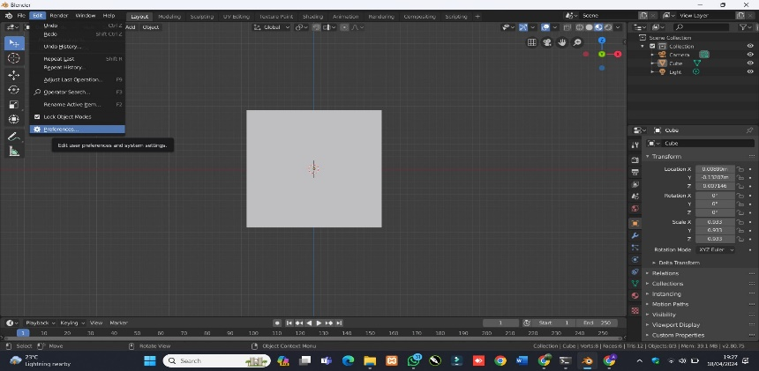

### 4.1 Emulate Numpad

1. Setelah itu masukkan sketsa kedalam file Blender kita.

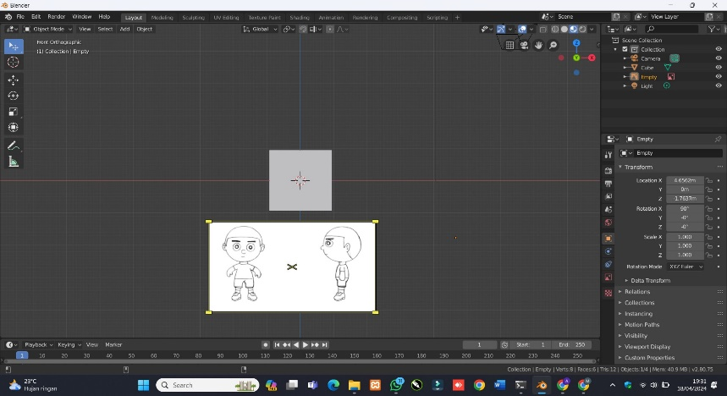

### 4.2 Import Sketsa

1. Atur posisi Sketsa di belakang Objectnya.

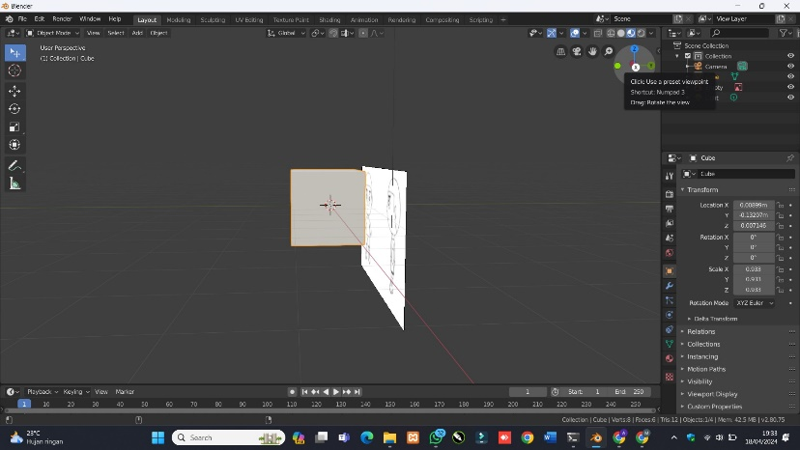

### 4.3 Posisi Sketsa

1. Setelah itu Copy – Paste sketsa tersebut , lalu atur posisinya seperti gambar dibawah ini.

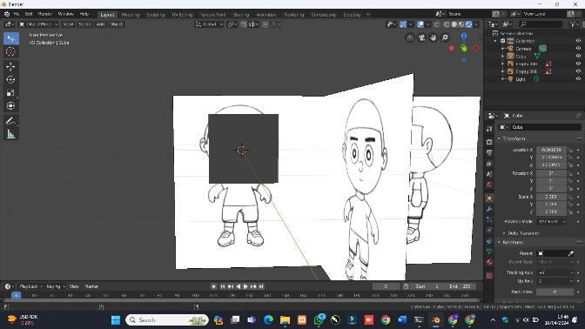

### 4.4 Atur Koordinat sketsa

1. Setelah itu atur ukuran object kubusnya , sesuaikan dengan ukuran kepala yang di butukan.

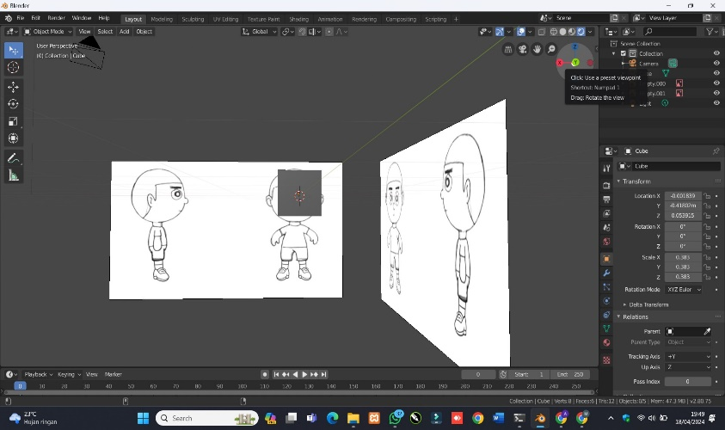

### 4.5 Ukuran Object

1. Setelah itu rubah mode pada cube yaitu ganti edit mode.

­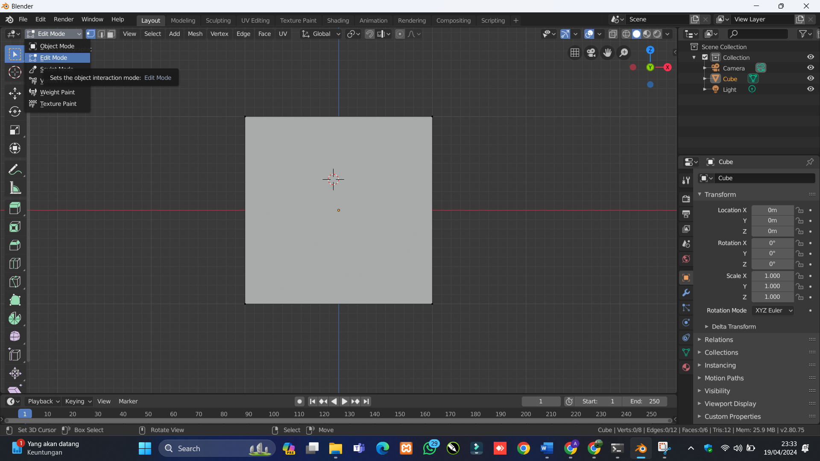

### 4.6 Edit Mode

1. Selanjutnya klik kanan pada object cube, pilih surdivide lalu atur seperti gambar berikut ini.

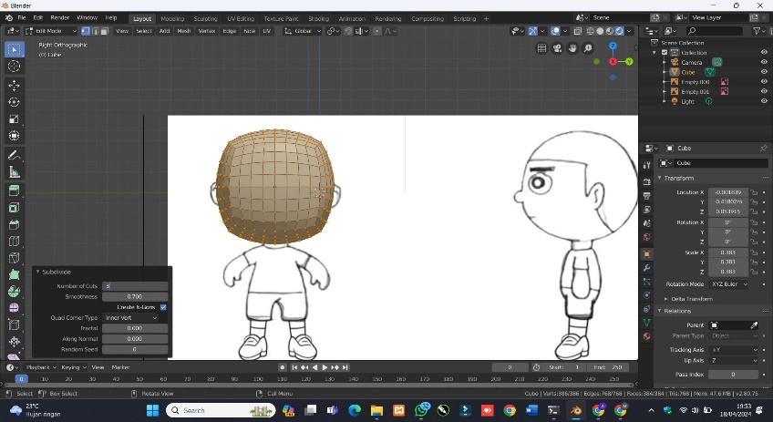

### 4.7 Setting Surdivide

1. Langkah berikutnya masih di Edit Mode , kita seleksi titik / garis untuk alternatifnya kita dapat menggunakan Shortcut B , lalu kita sesuaikan.

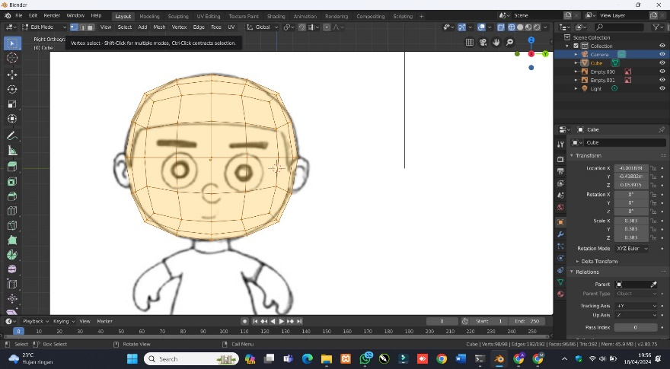

### 4.8 Seleksi Objet

1. Gunakan shortcut B untuk seleksi bagian wajah , cukup 2 kotak saja lalu kita klik X lalu pilih Vertices.

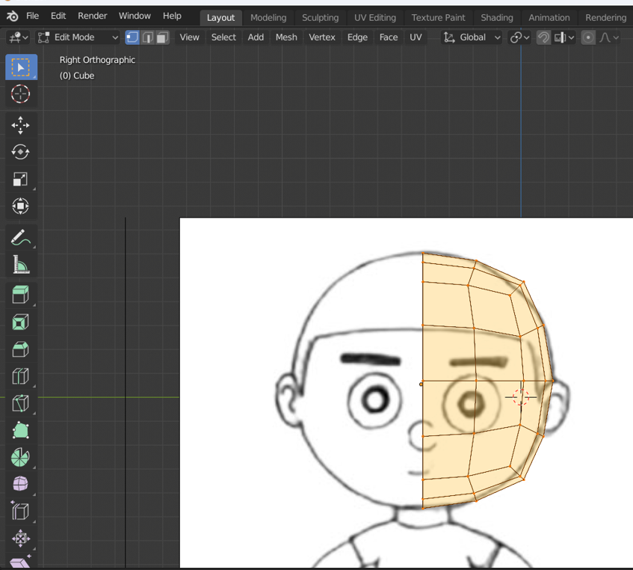

### 4.9 Seleksi Sebagian Object

1. Berikutnya masuk pada menu bar sebelah kanan , terdapat modifier , kita pilih Add Modifier lalu pilih Miror.

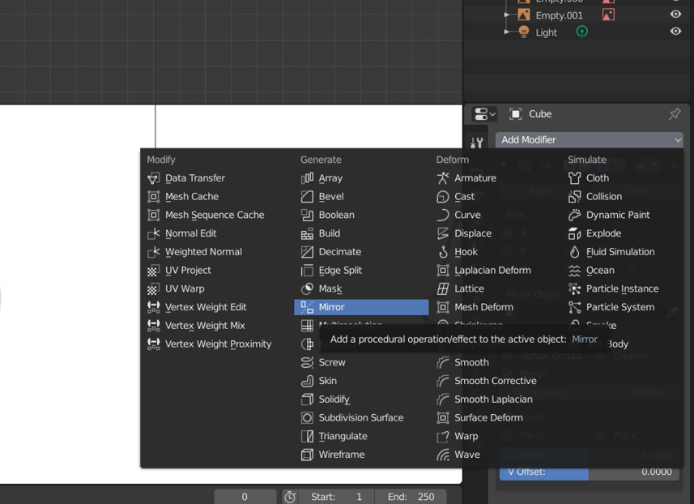

### 4.10 Miror Object

1. Centang Clipping pada bagian Miror tadi.

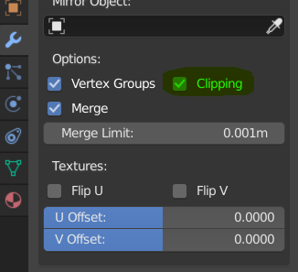

### 4.11 Clipping

1. Berikutnya kita pakai move tools untuk merapikan wajah objectnya, gunakan Keyboard seperti R untuk rotasi dan X dan Y untuk sumbu , atur serapi mungkin seperti berikut.

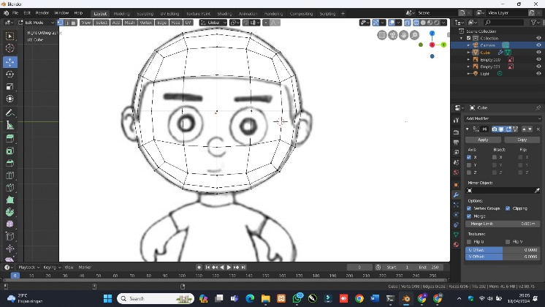

### 4.12 Merapikan Wajah

1. Langkah berikutnya kita akan membuat leher , kita arahkan camera ke bawah lalu Klik E untuk membuat sebuah leher , lalu rapikan seperti sebelumnya.

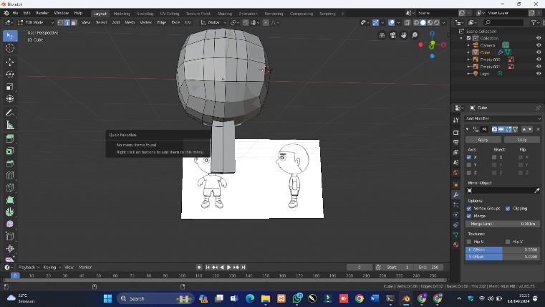

### 4.13 membuat leher

1. Rapikan setiap garis dan titiknya menggunakan move tools dan edit mode , seperti gambar berikut ini.

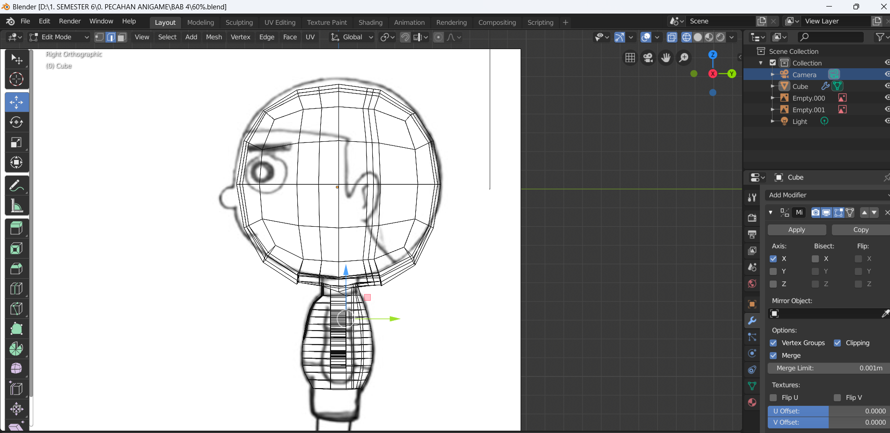

### 4.14 merapikan Perut

1. Setelah itu Ctrl E pada bagian samping badan , lalu Tarik bagian kotaknya untuk membuat tangan , lalu rapikan bentuknya sesuai dengan keinginan dan kebutuhan .

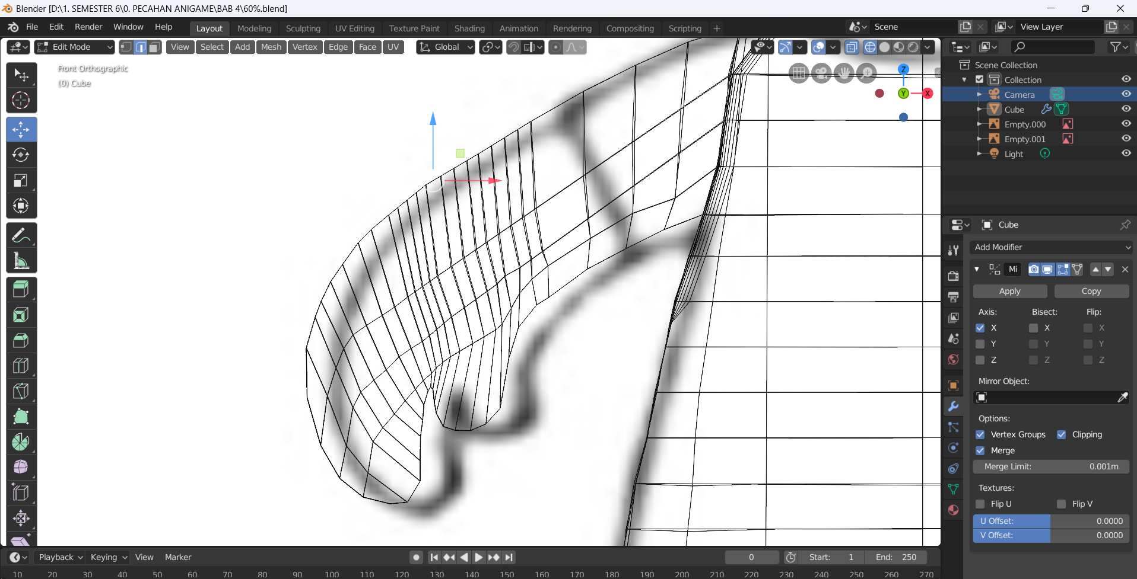

### 4.15 Pembuatan Tangan Kiri

1. Setelah itu atur juga bagian tangan sebelah kanan , seperti Langkah sebelumnya , atur sesuai keinginan dan kebutuhan kita.

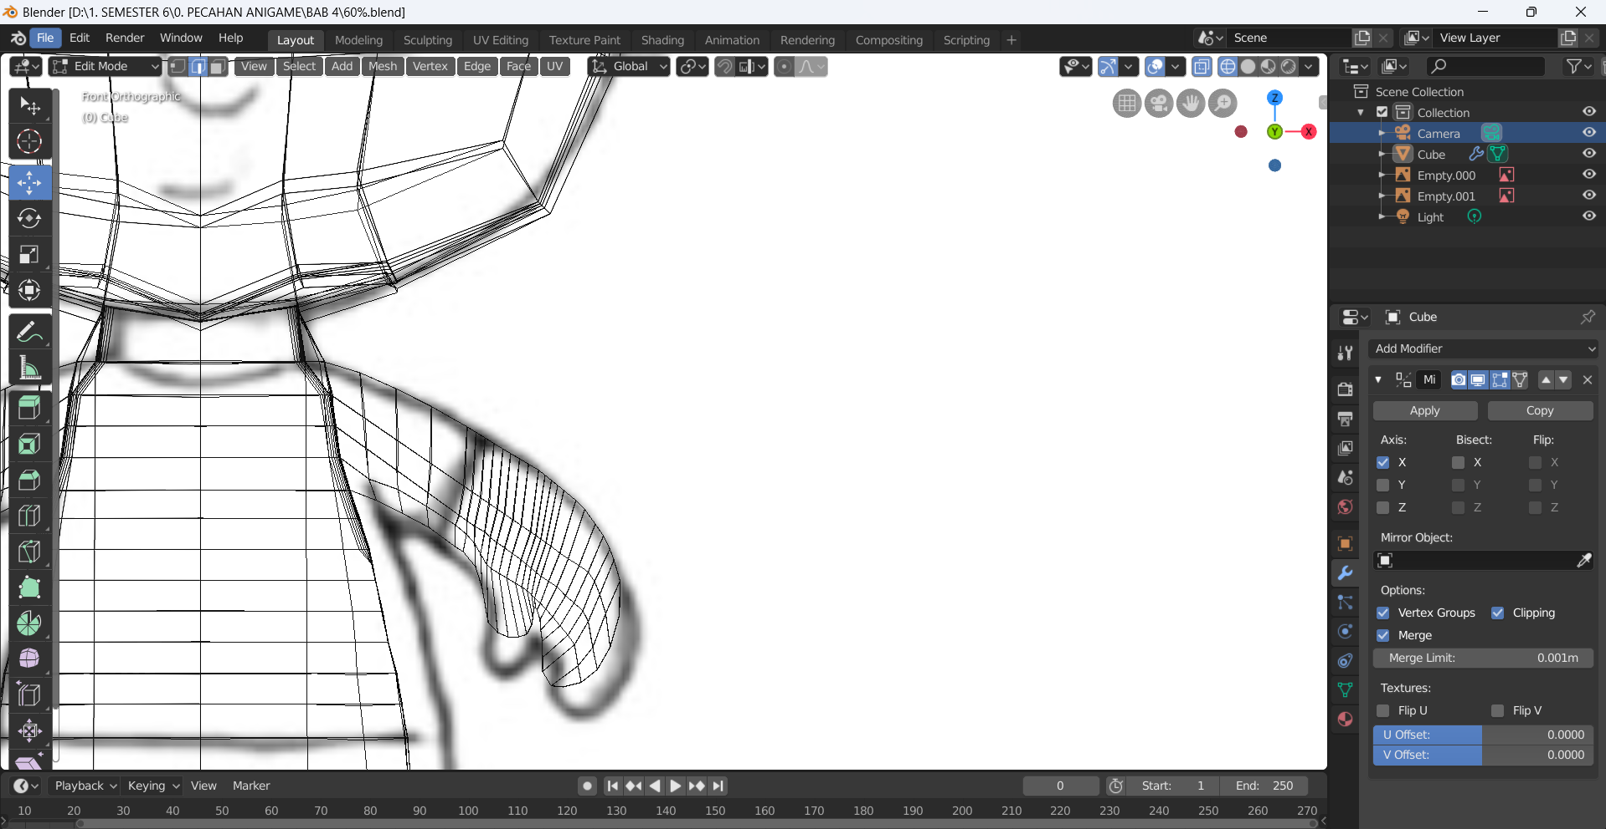

### 4.16 Pembuatan Tangan Kanan

1. Untuk pembuatan sebuah celana lalu kaki , kita perlu merapikan garis dan titik yang ada pada bagian Tubuh , kita tetap di Edit Mode , lalu kita sesuaikan Bentuk Objectnya .

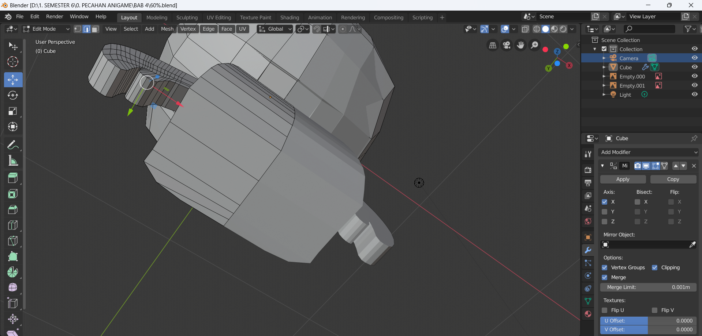

### 4.17 Garis Celana

1. Seleksi bagian tubuh bawah yang sudah di rapikan , gunakan Shorcut B , pilih bagian yang akan dijadikan sebagai celana pada object.

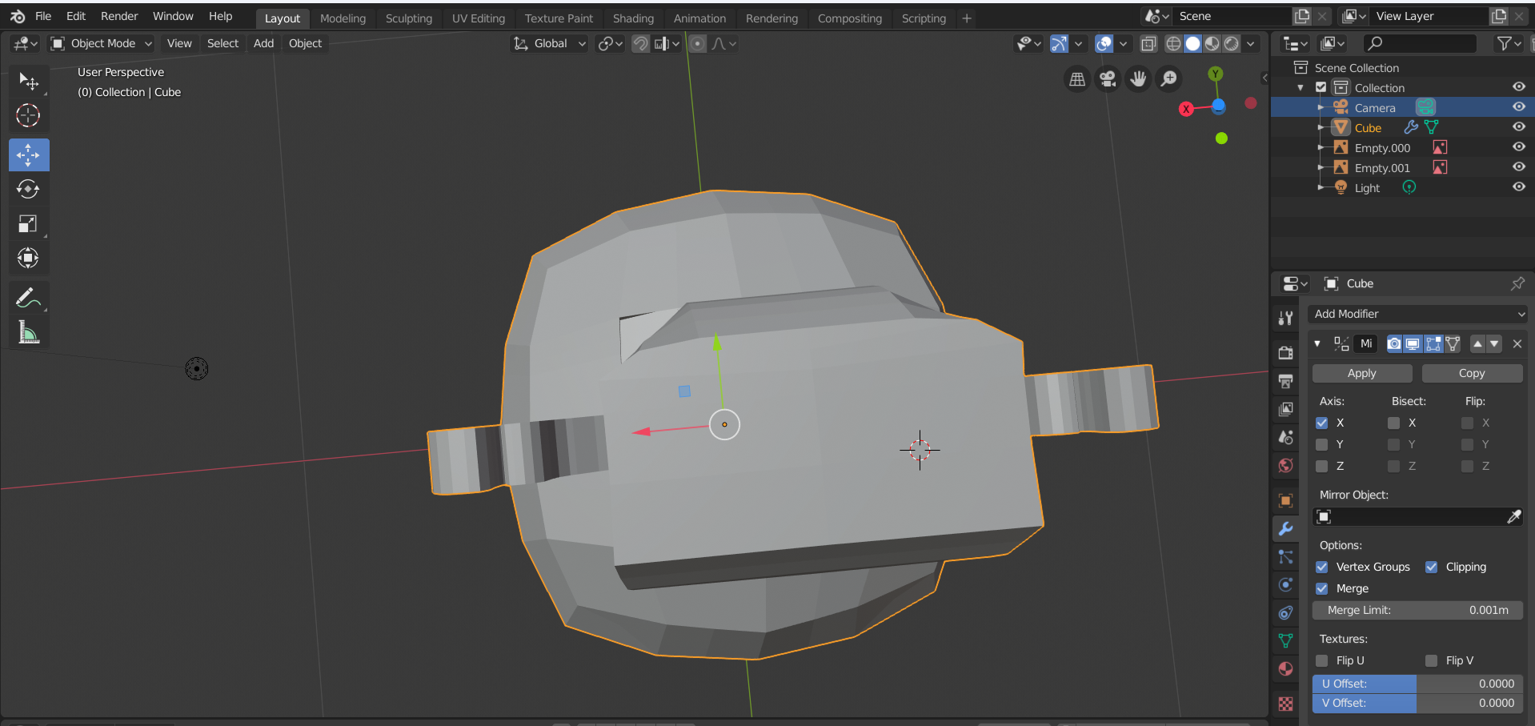

### 4.18 Seleksi Bagian Celana

1. Berikutnya kita Tarik kebawah untuk bagian celananya , menggunakan keyboard E , kita sesuaikan dengan kebutuhan ukurannya.

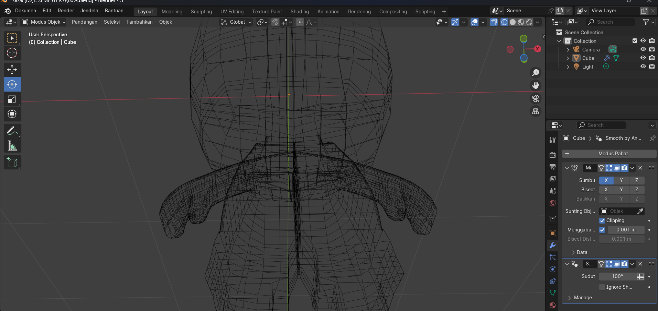

### 4.19 Celana

1. Selanjutnya kita rapikan celananya , kita seleksi menggunakan Keyboard B lalu atur setiap garis dan titik lalu rapikan.

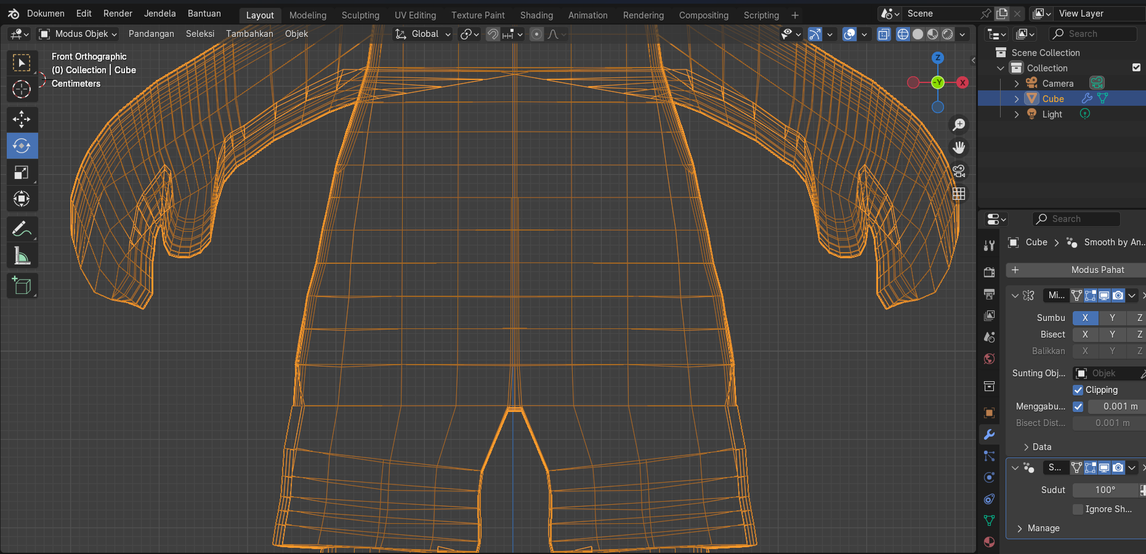

### 4.20 Merapikan Garis Celana

1. Selanjutnya masuk bagian bawah celananya, kita rapikan setiap garis dan titiknya terlebihdahulu , kemudian kita seleksi bagiannya lalu kita Tarik kebawah untuk bagian kakinya.

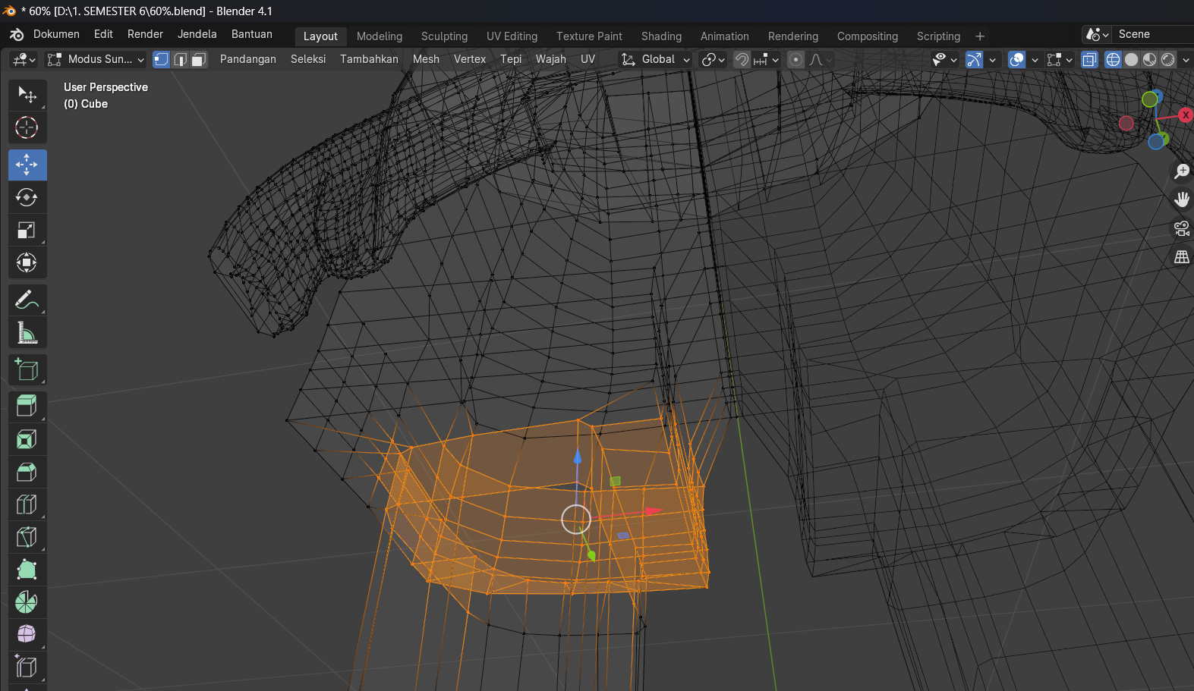

### 4.21 Pembuatan Kaki Object

1. Setelah itu buat bagian sepatunya sekalian , lalu kita rapikan juga setiap garis dan titiknya , tetap masih di Edit Mode , kita sesuaikan dengan Sketsa awal , dan hasilnya akan seperti gambar berikut ini .

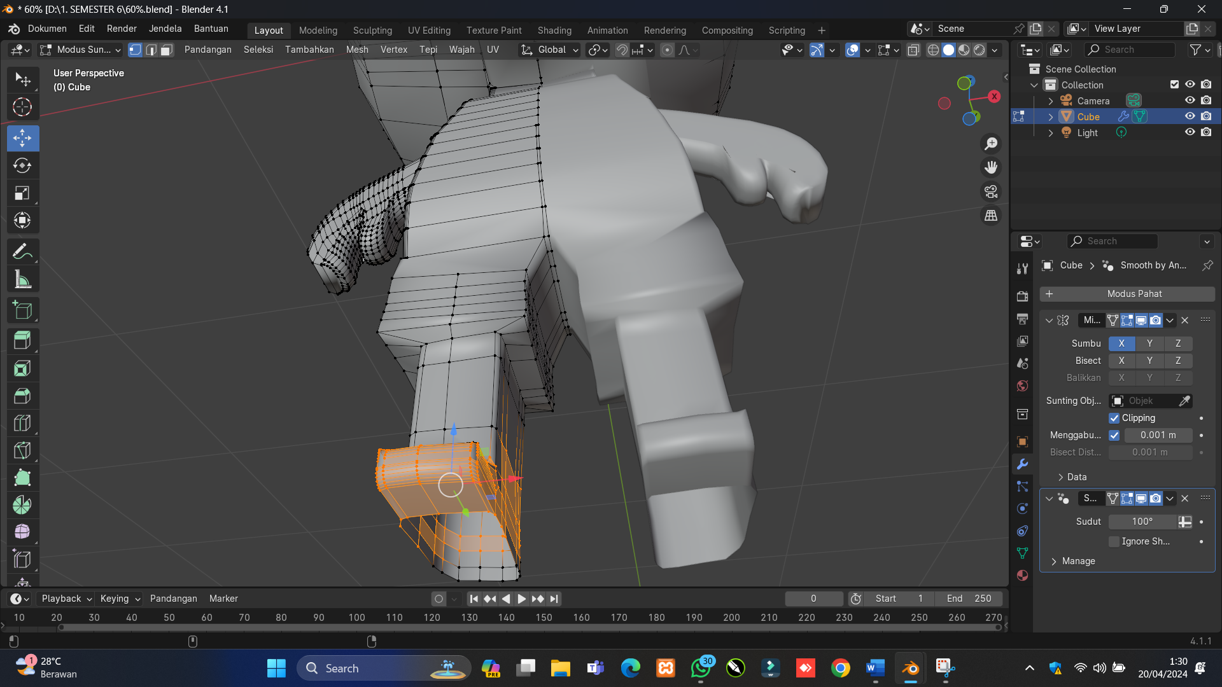

### 4. 22 Merapikan Kaki & Sepatu

1. Setelah selesai membuat bagian celana hingga sepatu atau kaki , kita Kembali ke bagian kepala untuk membuat sebuah mata , masuk di Edit Mode kita pakek Move Tools lalu kita atur kebutuhan mata yang kita inginkan .

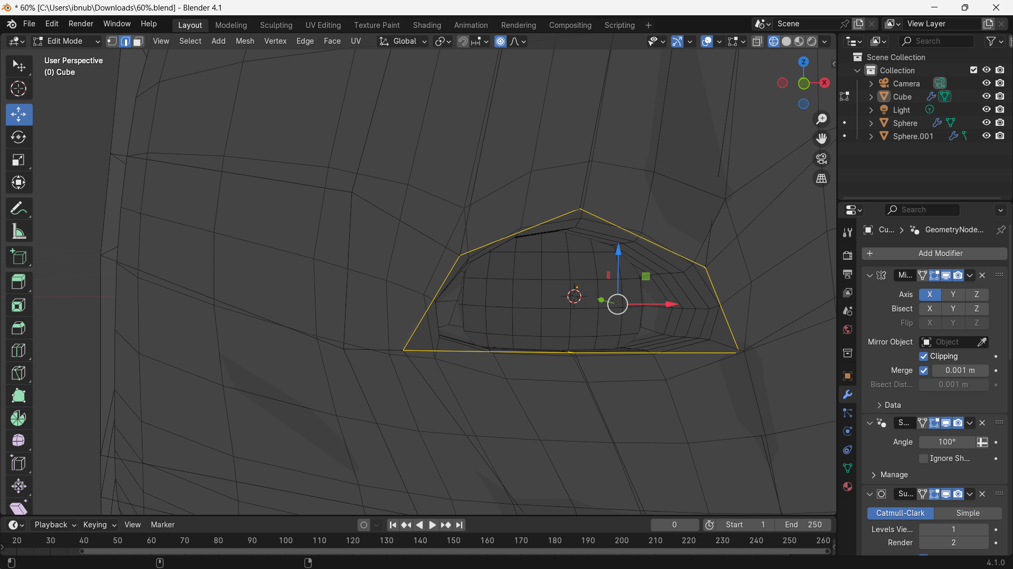

### 4.23 Bagian Mata

1. Tahapan berikutnya yaitu kita masuk ke bagian hidung , karena tadi kita menggunakan mirror maka secara otomatis Ketika kita membuat mata di bagian kiri maka sebelah kanan akan ikut juga.

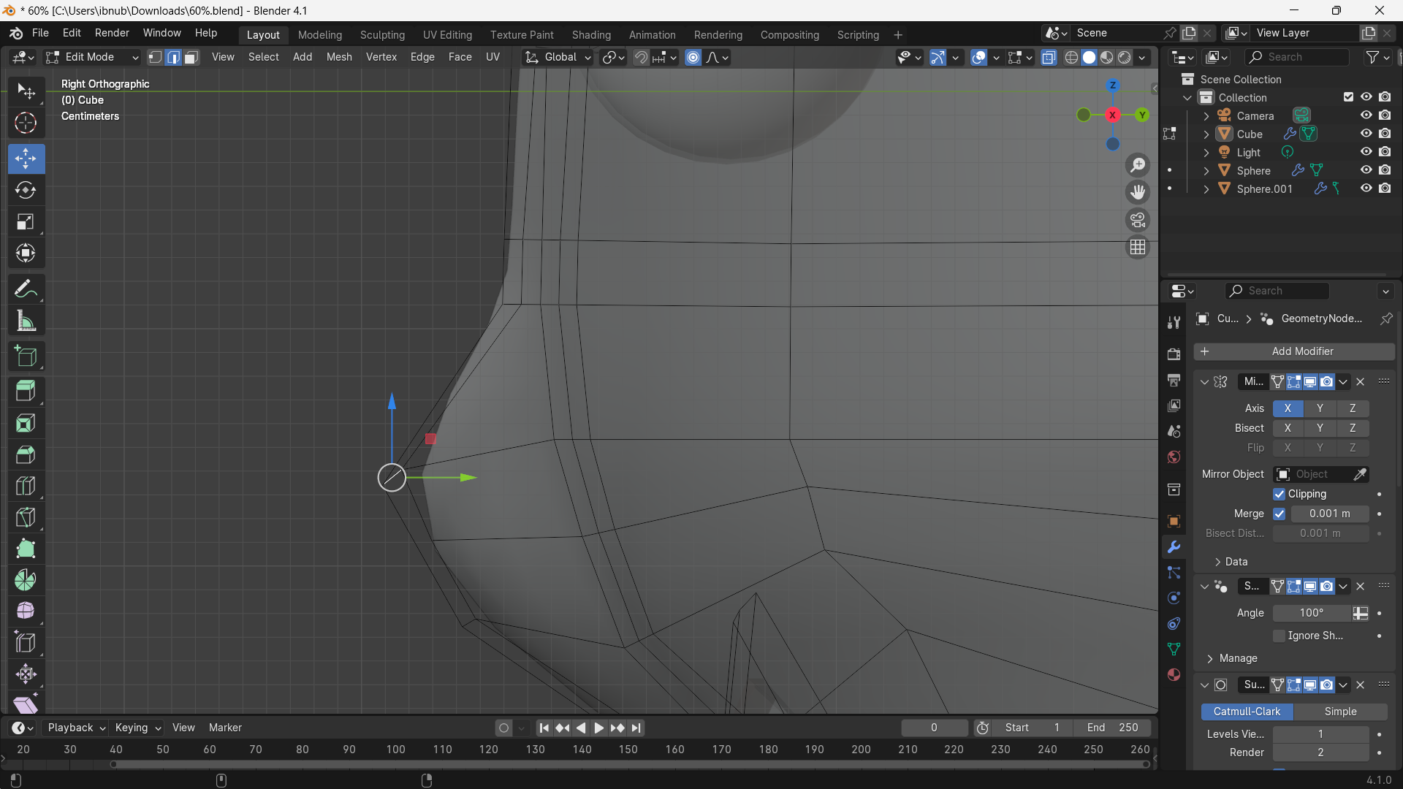

### 4.24 Bagian Hidung

1. Terakhir yaitu kita masuk kedalam bagian bawahnya , kita akan membuat mulut , tetap di edit mode , kita seleksi bagian secukupnya untuk membuat sebuah mulut seperti gambar berikut ini.

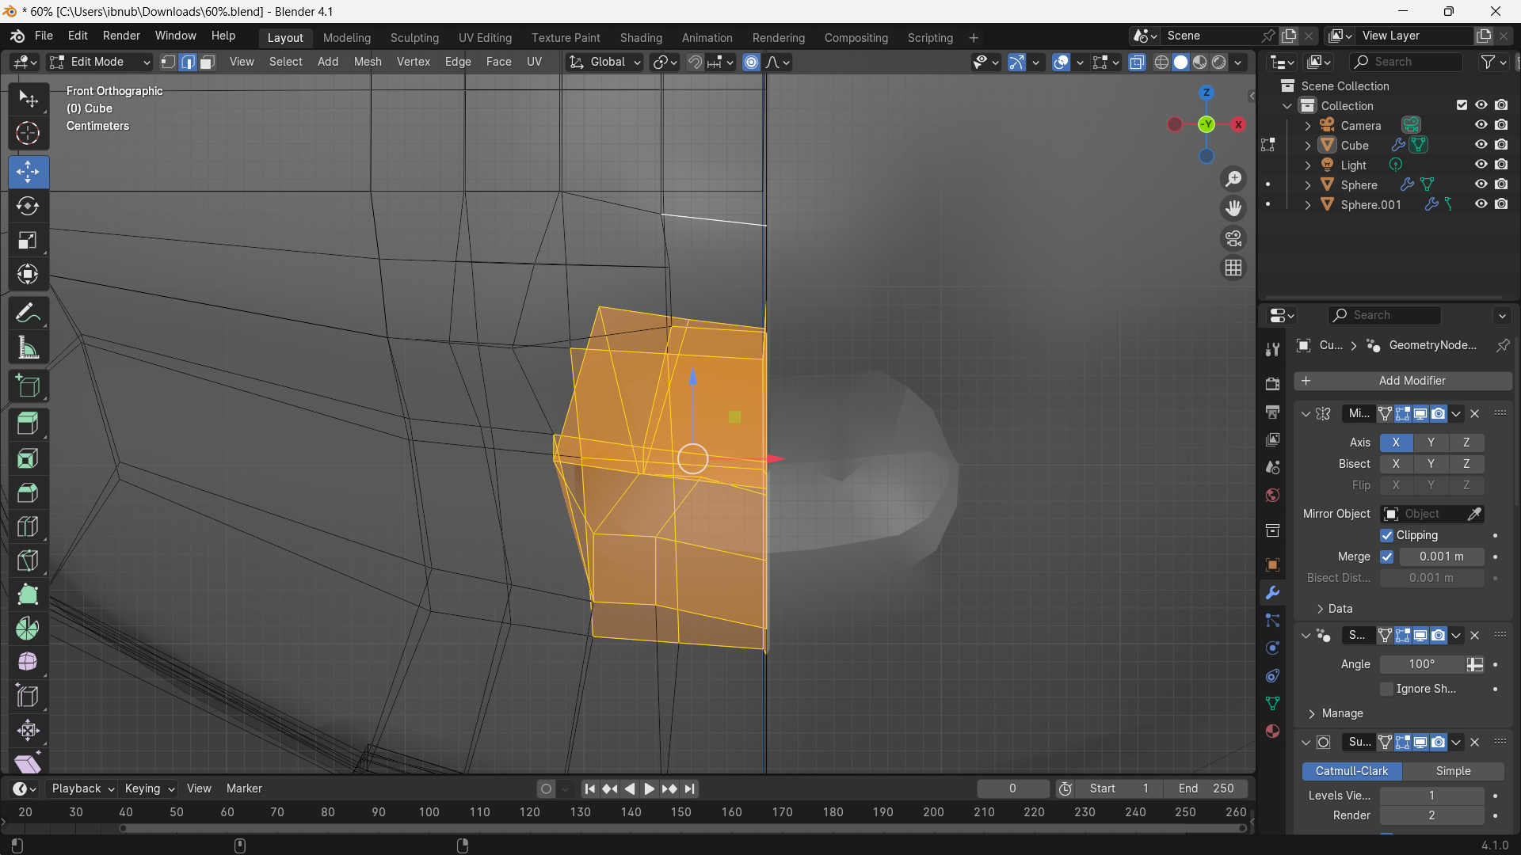

### 4.25 Bagian Mulut